CÓMO ELEGIR PIENSO PARA PERROS

GUÍA COMPLETA

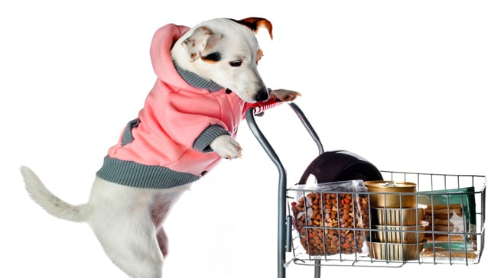

Cada vez son más las opciones disponibles a la hora de elegir un pienso para perros capaz de cubrir todas las necesidades nutricionales de nuestro perro. Estamos rodeados de un sin fin de marcas de comida prefabricada o croquetas, como prefieras llamarlo, y todas ellas dicen ser de buena calidad.
Sin embargo, son muchos los aspectos que debes conocer para poder determinar si realmente son de tan buena calidad como nos quieren hacer creer, ya que la mayoría simplemente invierte en publicidad y diseño, dejando a un lado lo realmente importante, la calidad.
Si puedes invertir unos minutos libres y quieres informarte realmente sobre cuál es la alimentación más apropiada para tu perro, te mostraremos todo lo que necesitas saber para saber distinguir entre un buen pienso para tu perro y uno no tan bueno.

Un buen alimento para perros: Ingredientes de la etiqueta
La ley obliga a los fabricantes de pienso para perros a poner por orden de mayor a menor cantidad, los ingredientes utilizados en sus gamas. De forma que, mirando la etiqueta de los ingredientes del pienso, podremos saber con un simple golpe de vista si se trata o no de un buen producto.
Obviamente los mejores ingredientes que una marca de pienso para perros puede utilizar son los productos cárnicos, pero no todos son del a misma calidad. A modo de ejemplo, no es lo mismo que en la etiqueta ponga “carne de pollo” que “subproductos cárnicos”.
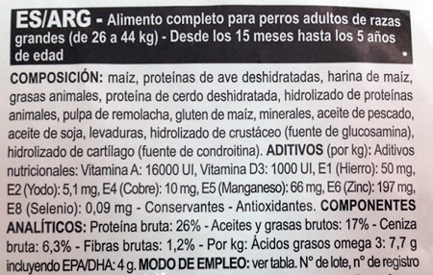
Los primeros ingredientes de la etiqueta siempre deben ser de origen animal, porque los perros son carnívoros no vegetarianos. Si el primer ingrediente de una etiqueta es un cereal o sencillamente no específica que tipo de carne es, ten por seguro que ese pienso para perros es de mala calidad.
Los fabricantes que utilizan buenos ingredientes para la elaboración de la comida para perros, no tienen miedo en especificar claramente que tipo de carnes utilizan ni en que porcentajes lo usan. Las mejores carnes son:
- Carne fresca de pollo, ternera, cordero, pato, etc.
- Carne deshidratada de pollo, ternera, cordero, pato, etc.
- Hidrolizado de carne de pollo, ternera, cordero, pato, etc.
Cualquiera, de estos tres tipos de ingredientes cárnicos nos valen ya que especifican que se trata de “carne” y no de “subproductos”. Además, detallan el animal de procedencia para saber que tipo de carne es.
Tan importante como poner el tipo de carne que se usa como primer ingrediente en la etiqueta, es saber el porcentaje que se utiliza del mismo. Ya que por ejemplo un kilo de carne fresca de pollo es similar a unos trescientos gramos de carne deshidratada del mismo pollo una vez se ha evaporado el agua.
El hidrolizado es un proceso muy costoso que utilizan muy pocos fabricantes, consiste en un proceso en el que se separan las moléculas de la carne haciéndolas mucho más digeribles para los perros. Por ello los hidrolizados de carne (ojo, carne, no subproductos cárnicos) son de alta calidad tanto para perros sanos cómo para perros con sensibilidad digestiva.
Otro tipo de ingrediente cárnico que se utiliza es la harina de carne, por ejemplo, harina de pollo, de cordero, de ternera, etc. es un ingrediente de peor calidad que los mencionados anteriormente y naturalmente no garantiza que sea harina de carne, sino de mezcla de carne y restos… subproductos cómo cabezas, patas, intestinos, etc. Así que recuerda, el o los primeros ingredientes de la etiqueta deben ser siempre productos cárnicos, que especifiquen que se trata de carne de ese animal. Descarta cualquier pienso que no comience con estos ingredientes.

La importancia de las calorías en el pienso para perros
Los mejores piensos para perros siempre especifican el valor energético que aportan sus productos. No es lo mismo alimentar a un perro que hace mucho ejercicio a diario que alimentar a un perro que solamente sale a pasear dos o tres veces al día.
El nivel de calorías es muy importante para evitar la obesidad en nuestro perro, alimentarlo con un pienso con exceso de calorías es tan perjudicial cómo alimentarlo con un pienso de pésima calidad.
De forma habitual los piensos para perros suelen contener entre trescientas y cuatrocientas calorías por cada cien gramos de producto. Si tu perro no tiene una actividad física elevada bastará con un pienso más cercano a las trescientas calorías que a las cuatrocientas.
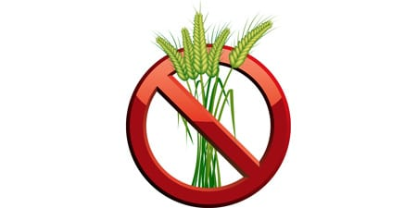
También debemos utilizar nuestro sentido común, si nuestro perro comienza a adelgazar quizás debamos incrementar la cantidad de comida que le damos de forma diaria o sustituir su pienso por otro con un mayor número de calorías. Muchos fabricantes de pienso bañan las croquetas en grasa animal para darles un olor y sabor más apetecible a los perros. Obviamente a los perros les encanta, pero esas grasas perjudicaran su salud gravemente y les hará engordar. No te dejes llevar por el marketing de las marcas de pienso o por el olfato de tu perro y céntrate en el etiquetado.

La función de los cereales entre los ingredientes del pienso para perros
La mayoría de fabricantes de pienso para perros utilizan cereales cómo el trigo, el maíz o derivados entre sus principales ingredientes. Incluso para evitar tener que ponerlos cómo primer ingrediente, hacen trampas y los dividen en subproductos.
Por ejemplo, un pienso para perros que contenga la siguiente etiqueta: 20% de carne fresca de pollo, 15% de maíz, 13% de guisantes, 10% de almidón de maíz, 9% de fruta, 8% sémola de maíz, etc. es un pienso de muy mala calidad.
Fíjate en la trampa, se ha divido el maíz en subproductos para evitar tener que decir que su pienso contiene un total de 33% de maíz. ¿Conoces a algún perro vegetariano por voluntad propia? ¿Conoces a algún perro que quiera comer maíz si se lo ofreces en grano en vez de mezclado con grasa animal?
Los perros no necesitan comer cereales ya que son animales totalmente carnívoros. El único cereal que se puede admitir y en muy pequeñas cantidades puede ser el arroz, ya que es altamente digerible.
Evita a toda costa elegir piensos que contengan cereales ya que no son necesarios para tu perro. Y sobre todo, evita los piensos que han quitado los cereales pero han añadido cantidades increíblemente absurdas de papas, batata o legumbres como lentejas, garbanzos, alubias…. Porque si sacan algo malo para sustituirlo por algo igual de malo, pero con otro nombre / categoría…. mal vamos.

Entonces…. ¿Por qué los fabricantes añaden cereales al pienso para perros?
Obviamente para abaratar costes. No es lo mismo elaborar un pienso para perros con un 90% de carne que hacerlo con un 20% de carne y un 70% de cereal. El cereal es mucho, muchísimo más barato que la carne, así el proceso de fabricación ahorra y la marca obtiene más beneficios.
Lo que realmente te va a sorprender, es que la mayoría de marcas de pienso para perro que dicen ser de alta calidad, premium o súper premium en realidad son un fraude. Mira su lista de ingredientes y podrás verificar por ti mismo de que están compuestos.
Cuando veas que quizás estás alimentando a tu perro con un 70% de cereales, comprenderás que esa no es ni de lejos la mejor alimentación que puedes darle.

Otros ingredientes a tener en cuenta en el pienso para perros
Para elaborar las croquetas en necesario disponer de materia rica en carbohidratos, cómo los cereales, los tubérculos (papas, batata, etc.) o legumbres (lentejas, garbanzos, etc.). Esto es debido al proceso de fabricación, el extrusionado.
Pero que el pienso para perros que elijas deba contener una pequeña parte de papa, legumbres o arroz, no significa que debas aceptar maíz o trigo, por ejemplo. Ni mucho menos que las cantidades de papa, arroz o legumbres supongan ni tan siquiera la mitad de la composición del pienso.
Insistimos, céntrate en la cantidad de carne y en la calidad de la misma, es lo más importante y con diferencia, del pienso que le vas a dar a tu perro. Productos cómo la raíz de achicoria y demás tonterías son prácticamente innecesarios.

Analizando los componentes analíticos del pienso para perros
Una vez que hallamos revisado los ingredientes de la etiqueta, debemos mirar los componentes analíticos que el pienso ofrece. Dichos componentes son el fruto del resultado de varios test de laboratorio que nos indican las propiedades del pienso.
Y obviamente, viendo esas propiedades podemos ver también la calidad de la alimentación. El porcentaje de proteínas, grasas, cenizas, hidratos y fibra…. son tan importantes cómo saber que los principales ingredientes son cárnicos.

Nivel de proteínas óptimo para un perro
Al tratarse de animales carnívoros el nivel de proteínas debe ser elevado, sin embargo, no sólo debemos fijarnos en el porcentaje de proteínas sino en la calidad de las mismas. No es lo mismo la proteína obtenida de la carne animal que la proteína obtenida del colágeno de un animal (tendones y huesos).
Un pienso de mala calidad puede tener un nivel alto de proteínas, porque no te van a especificar si son proteínas animales, vegetales u obtenidas de desechos. Por eso, además de tener un buen nivel de proteínas, el pienso debe estar elaborado con carne como principal ingrediente.
Muchas leyendas urbanas indican que el exceso de proteínas puede ser nocivo y bla,bla,bla.. los perros desechan de forma natural el exceso de proteínas que no asimilen, así que no te preocupes por estos falsos rumores.
Un nivel aceptable de proteínas para un pienso, siempre que sean de origen animal y de buena calidad, se sitúa entre el 20% y el 40%.

¿Qué es la ceniza o residuo mineral?
Supongamos que cogemos una cantidad de pienso y la carbonizamos por completo, todo lo que no se haya quemado se considera ceniza o residuo mineral y obviamente cuanto mayor sea el porcentaje de cenizas o residuos minerales de un pienso, peor será su calidad.
La materia que no se quema, tampoco se digiere por el perro, no es nutritiva. Por lo que cuanto más bajo sea el porcentaje de ceniza o residuo mineral, mejor será la calidad del pienso. Comprobando siempre y como prioridad, los ingredientes del mismo.
Normalmente los residuos o cenizas son restos de plumas, huesos y demás desechos animales que no se queman a determinada temperatura. Incluyendo añadidos químicos artificiales cómo vitaminas y/o determinados conservantes.
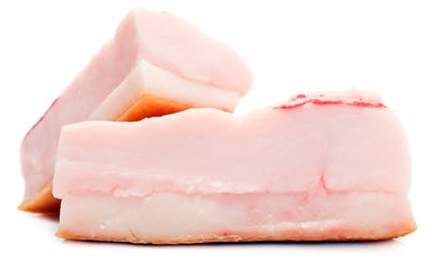
Nivel óptimo de grasas en un pienso para perros
La grasa es importante para los perros ya que la utilizan cómo fuente de energía, sin embargo, la grasa que se utiliza en los piensos se añade con otros fines. El uso de grasa animal normalmente es para aromatizar la croqueta del pienso.
Imagina que coges carne, arroz, frutas y verduras y las mezclas todas haciendo una masa. Luego metes la masa en una máquina que calienta la masa a altas temperaturas evaporando por completo el agua, y cómo resultado te da unas croquetas para perros.
Pues bien, esas croquetas no son apetecibles para un perro, porque ni tan siquiera olerán bien. Sin embargo, si se le añade grasa animal se podrá engañar al olfato y al sentido del gusto del perro, haciendo que sean muy apetecibles.
Por desgracia esa es la grasa que se utiliza en los piensos para perros, lamentablemente necesaria para que los perros coman el pienso. Los niveles adecuados de grasa oscilan entre el 7% y el 20%, siendo los piensos con un porcentaje de grasa más bajo los denominados “Light” ya que engordan menos (siempre que no estén repletos de hidratos).

Fibra en los piensos para perros
La fibra encontrada en el pienso para perros es siempre de origen vegetal, siendo lo más habitual la obtenida a partir del guisante. No es fundamental, pero es beneficiosa para favorecer el tránsito intestinal del perro.
Un porcentaje adecuado de fibra es el situado entre el 1% y el 4% en la etiqueta analítica del pienso. Unos niveles más elevados pueden causar que nuestro perro padezca incontinencia intestinal.
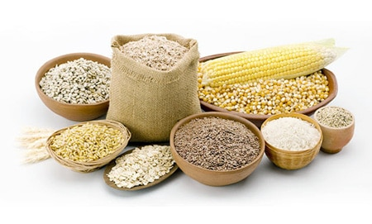

Hidratos de carbono en el pienso para perros
Los perros no necesitan hidratos de carbono en su alimentación, no te dejes engañar por las campañas publicitarias de las principales marcas de pienso. Sin embargo, los hidratos de carbono son necesarios para fabricar las croquetas.
Puestos a elegir, cuanto menor sea el porcentaje de hidratos de carbono mayor será la calidad del pienso. Procurando elegir siempre, hidratos tales cómo el arroz, la papa o las legumbres.

Vitaminas, minerales, prebióticos y probióticos en el pienso para perros
Normalmente basta con la pequeña cantidad de frutas y verduras que se utilizan para cubrir las necesidades mínimas o adecuadas de vitaminas y minerales que necesita un perro. Además, no debemos olvidar que la carne también contiene una buena cantidad de ellas. Sin embargo, el proceso de fabricación muchas veces las destruye, ya que cómo la “masa” de alimentos es sometida a altas temperaturas, es irremediable no destruirlas. Por ello en ocasiones se añaden de forma artificial y aunque obviamente no son de tan buena calidad cómo las naturales, hacen su función.
Los prebióticos y probióticos para perros son cada vez más utilizados por los fabricantes de pienso, ya que son muchos los estudios científicos que demuestran sus beneficios para la salud de cualquier animal. En las cantidades adecuadas son incluso recomendables.

¿Cuáles son las mejores marcas de pienso para un perro?
Lo mejor es que elijas unas cuantas marcas y gamas de piensos para perro y hagas una comparativa de piensos. Ahora que sabes cómo valorar las etiquetas de los mismos podrás distinguir enseguida y sin esfuerzo cuales son las marcas más recomendables para tu perro o cachorro. Los piensos para cachorros suelen contener un extra de calcio y condroprotectores, algo a tener en cuenta ya que efectivamente precisan de ese extra debido a su rápido crecimiento.

¿Qué más necesita saber antes de comprar un pienso para perros?
El envasado es un aspecto importante, siendo las bolsas plásticas o de aluminio las que mejor conservan el alimento para perros. Por contra los envases de papel permiten que la humedad del pienso se pierda con mayor facilidad. El tamaño de la croqueta es también fundamental, si tienes un perro de raza pequeña debes comprar un pienso que haga croquetas pequeñas. Los fabricantes indican en sus gamas si están destinados a perros de tamaño grande, mediano, pequeño o mini. Los piensos para cachorros son también específicos, no puedes o mejor dicho no debes alimentar a tu cachorro con un pienso para perros adultos, porque no cubrirá todas sus necesidades nutricionales.
Ahora ya tienes los conocimientos necesarios en nutrición canina para saber identificar un pienso de alta calidad frente a uno de baja calidad. Seguro que, a partir de ahora, alimentarás mucho mejor a tu perro.

